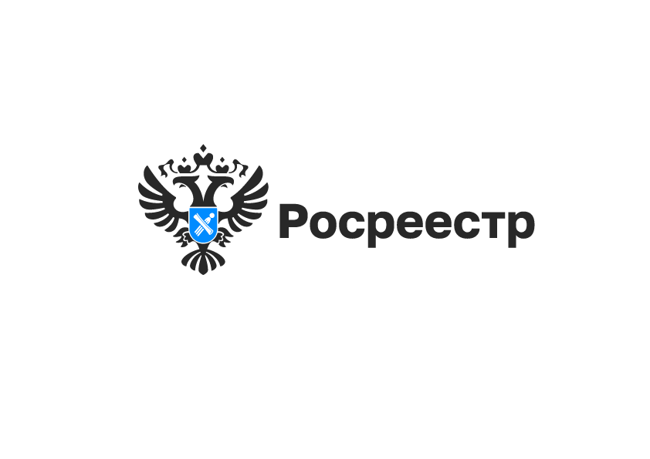

**НовосибирскийРосреестр рассказал о нововведениях, защищающих права дольщиков**

Изменения законодательства, вступившие в силу 29 июня 2022 года, касаются сделок по оформлению уступки прав требования по договору участия в долевом строительстве в электронном виде.

Теперь, чтобы передать свои права на строящийся объект недвижимости, физическим лицам нужно подать заявление о возможности регистрации недвижимости в электронном виде. Ранее такая норма распространялась только на уже построенную и оформленную недвижимость.

Данная норма направлена на обеспечение гарантий защиты прав участников долевого строительства от незаконных действий с электронной подписью. Законом предусмотрены исключения, при которых подача указанного заявления не требуется, если сделка по уступке прав требования:

1. оформляется и подается через нотариуса
2. документы подаются через электронные сервисы кредитных организаций
3. документы подписаны усиленной квалифицированной электронной подписью, выданной ФГБУ «ФКП Росреестра».

«*Регистрация уступок права требования по договору участия в долевом строительстве достаточно популярна среди новосибирцев. Доля зарегистрированных уступок в текущем году возросла в сравнении   
с предыдущим годом и составляет 12% от общего количества сделок   
в отношении новостроек. Почти 97% уступок регистрируется гражданами*», – сообщила заместитель руководителя Управления Росреестрапо Новосибирской области **Наталья Ивчатова**.

***Материал подготовлен Управлением Росреестра и филиалом Федеральной кадастровой палаты***   
***по Новосибирской области***

**Об Управлении Росреестра по Новосибирской области**

Управление Федеральной службы государственной регистрации, кадастра и картографии по Новосибирской области (Управление Росреестра по Новосибирской области) является территориальным органом федерального органа исполнительной власти, осуществляющим функции по государственной регистрации прав на недвижимое имущество и сделок с ним, государственному кадастровому учету недвижимого имущества, по оказанию государственных услуг в сфере осуществления государственной регистрации прав на недвижимое имущество и государственного кадастрового учета недвижимого имущества, землеустройства, государственного мониторинга земель, а также функции по государственной кадастровой оценке, федеральному государственному надзору в области геодезии и картографии, государственному земельному надзору, надзору за деятельностью саморегулируемых организаций оценщиков, контролю деятельности саморегулируемых организаций арбитражных управляющих. Руководителем Управления Росреестра по Новосибирской области является Светлана Евгеньевна Рягузова.

**Контакты для СМИ:**

Управление Росреестра по Новосибирской области

630091, г.Новосибирск, ул.Державина, д. 28

Электронная почта:

[oko@54upr.rosreestr.ru](mailto:oko@54upr.rosreestr.ru)

[54_upr@rosreestr.ru](mailto:54_upr@rosreestr.ru)

Сайт: [Росреестр](https://rosreestr.gov.ru/)

Мы в ВКонтакте: [Управление Росреестра по Новосибирской области](https://vk.com/rosreestr_nsk)

[ЯндексДзен](https://zen.yandex.ru/id/604850742889ec)

[Телеграм](https://t.me/rosreestr_nsk)